Муниципальное казенное образовательное учреждение "Станционно-Ребрихинская средняя
общеобразовательная школа" Ребрихинского района
Алтайского края

Урок: «Площадь.
Площадь прямоугольника, треугольника, квадрата»

Составила:
Биковец Татьяна Петровна

ЦЕЛИ УРОКА:
- Создать условия для получения теоретических сведений по теме, и учится применять их на практике.
ЗАДАЧИ:
- Получение теоретических знаний по теме, усвоение учащимися понятий «площадь», «свойства площади », «площадь прямоугольника», систематизация знаний.
- Развитие навыков применения знаний на практике. Развитие личностных качеств: наблюдательности, внимания.
- Создание условий для формирования чувства коллективизма, товарищества, навыков работы в коллективе.

ОБОРУДОВАНИЕ:
- мультимедийный проектор,
- карточки с заданиями.
ТИП УРОКА – урок практикум.

СТРУКТУРА:
- Организационно-мотивационный момент.
- Проверка знаний ранее изученного материала.
- Проверка домашней работы. Инструктаж по выполнению домашнего задания.
- Изложение нового материала.
- Первичное закрепление новых знаний, применение их на практике.
- Итог урока.
- Рефлексия результативности и настроения.

МЕТОДЫ:
  - словесный,
  - наглядный,
  - практический,
  - самостоятельная работа,
  - ИКТ.

ФОРМЫ: фронтальная, индивидуальная.

ХОД УРОКА:
Этапы урока | Деятельность учителя | Деятельность учащихся
I Организационный этап (3 мин)  а) Определение темы урока  б) Целеполагание | - Здравствуйте, садитесь! Эпиграфом к уроку я взяла знакомые для вас слова российского математика, Андрея Николаевича Колмогорова: «Математика велика... Но в то же время математика – единая наука. Всё новые и новые знания возникают между ее разделами, иногда самым непредвиденным образом. Одни знания служат инструментами для других знаний».  - Скажите, как можно объяснить значение слов Андрея Николаевича для нашей темы? Как вы понимаете его слова?  Конечно же, все темы изучаемые в школе взаимодополняют друг друга… И наша тема урока служит с одной стороны продолжением предыдущей, но в то же время является продолжением новой темы. На прошлом уроке, мы изучили, что такое формулы, повторили геометрические фигуры.  -Чем сегодня мы будем заниматься? Что нового изучим?  -Давайте определим цель сегодняшнего урока… (Учится применять полученные знания на практике)  План урока (кратко):  - Повторить. (основные формулы)  - Что? Что такое площадь?  Где? (можно применить)  - Открыть интересное…  - Определим, за что сегодня можно получить оценку: (участие в разговоре, за решение у доски..  - – Чтобы эффективней поработать на уроке, сегодня, ребята, вы будете работать в группах, поэтому оценку можно заработать, принимая активное участие в работе группы.  - – Имеем право на ошибку? Вы пришли в школу и все знаете? (Можно ошибаться….)  Открываем тетради, пишем классная работа. Тема урока: степень числа. Куб и квадрат числа. | Выслушиваю мнение учащихся.  Формулы. Геометрические фигуры  Выслушиваю мнение учащихся.
II. Повторение.  (5 мин)  Проверка д.з. | - Итак, начинаем с повторения. На слайде высвечивается решение д/р № . 701 № 708 а) № 707 (в)  - Устный счет: 3х -2 + 5х 3² 4² 50*2-58 32 : 16 * 25 10 - 2³
III. Изложение нового материала  (6 мин)  Подведение к новой теме.  Постановка проблемы  «Открытие» нового знания  Обсуждение нового материала  IV. Первичное закрепление (13 мин)  Зарядка (2 мин)  9 мин | Наше знакомство с геометрическими фигурами продолжается.  Вспомните сказку про Круг. Который постоянно хвастался, что у него много родственников, его можно встретить везде….  Давайте поможем прямоугольнику найти родственников. Поочереди каждая команда отвечает. Подвести к понятию равных фигур.  Равные фигуры при наложении полностью совпадут. Найдите равные фигуры вокруг нас.  Откройте учебник на стр 109,110,111 Найдите на рисунках учебника равные фигуры. Почему они равны? (при наложении они совпадают)  1 задание. Опишите все известные свойства квадрата и прямоугольника.  1 группа 2 группа 3 группа  Описать все известные свойства квадрата. (3² 4² ) Описать все известные свойства квадрата Р_{квадрата} = 4*а №1 Найдите периметр квадрата со стороной равной 5 см. а Рп_{рямоугольника} = 2*(а +b) b №2 Найдите периметр прямоугольника со сторонами 15 мм и 1 см.  Что же такое площадь? Площадь — величина, измеряющая размер поверхности.  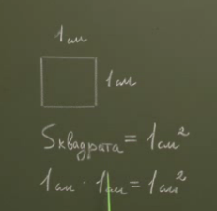  Квадрат не перестает нас удивлять, у него не только две стороны равны, с помощью квадрата можно измерять площадь. Площадь квадрата со стороной 1 сантиметр, называют квадратным сантиметром  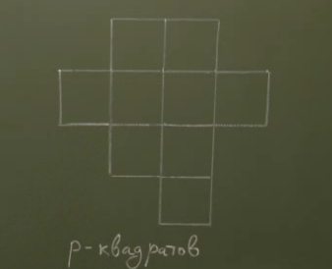  Записывают таким образом: S _{квадрата} =1 см²  1см *1 см =1 см²  Если какую-нибудь фигуру разбить на р квадратов со стороной 1 см, то площадь этой фигуры будет равна р см² Для того что бы вычислить нужно сосчитать количество квадратов, из которых состоят наши фигуры.  S ф = р см²  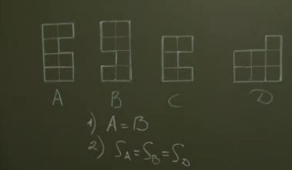  Изобразите у себя в тетради следующие фигуры.  1) Назовите равные фигуры на рисунке.  2) Назовите фигуры, имеющие равные площади. Равновеликие фигуры. Равные площади имеют фигуры А, В, Д.  А- В- С- Д-  3) Равные фигуры имеют равные площади? Почему? (при наложении совпадают)  ПРОБЛЕМА: А если наоборот: равны ли фигуры, если у них площади равны?  (Не всегда, приведите примеры)  2 задание. (устно)  Предположим, что фигуры разбиты на квадратные сантиметры, чему будет равна площадь каждой фигуры? Среди фигур, указанных на рисунке укажите фигуры с равными площадями. Стр 108, стр109, стр110, стр 111. (группы поочереди выполняют задания).  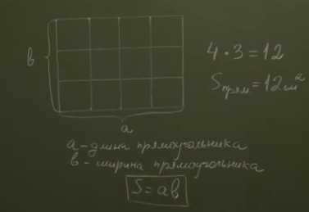  Давайте проверим, что площадь прямоугольника  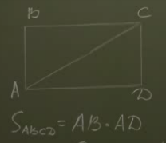  Разобьем весь прямоугольник на квадраты со стороной 1см. Он состоит из трех полос, каждая полоса состоит из четырех квадратов со стороной 1см. Всего у нас получилось  4*3=12 квадратов, т.е. S=12см2  В связи с тем, что длина равна 4, а ширина 3, тогда это правило мы можем записать в виде формулы:  Мы убедились, что действительно площадь прямоугольника равна длину умножить на ширину.  (Сначала показать на листочке) Разобьем прямоугольник на две части. Что получится? (два треугольника, равных, так как при наложении они совпадают)  Как изменилась площадь треугольника? (уменьшилась в 2 раза) Давайте запишем формулу для нахождения площади треугольника.  Задание 3  1 группа 2 группа 3 группа  Сколько квадратных сантиметров укладывается на вашей парте.  - Длина прямоугольного участка равна 24 м, а ширина на 14 метров меньше, Найдите площадь участка. - Найдите площадь фигуры АВСД S_{квадрата} = а*а=а² №1 Найдите площадь квадрата со стороной равной 5 см. а Sп_{рямоугольника} = а *b b №2 Найдите площадь прямоугольника со сторонами 15 мм и 1 см. №3 Длина прямоугольного участка равна 24 м, а ширина на 14 метров меньше, Найдите площадь участка.  А вы знаете, когда Андрей Николаевич Колмогоров был маленьким, он совершил для себя открытие. Он заметил, что  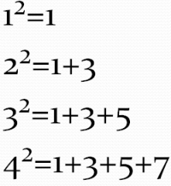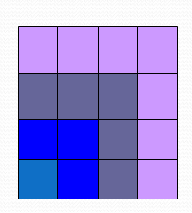  Сколько лет было Колмогорову? Как вы думаете?  А как вы думаете, можно ли найти такие равенства между кубами чисел и кубиками?????? Исследуйте дома.  Оценивание ученика, самооценивание. | Конечно можно… Выслушиваю предложения..  Учащиеся предлагают свойства фигур  Отвечают на вопросы  Дети находят сходство и различие.  Отвечают на вопросы  Читают степень, называя основание и показатель  Ребята рассуждают, предлагают ответы..  Площадь квадрата есть сторона в квадрате…
V. Подведение итогов урока (2мин) | Что нового узнали на уроке?  Чему научились?  Что вызвало трудности?  Над чем надо поработать?  Просит каждого учащегося оценить свою деятельность на уроке, достиг ли он поставленной цели. Что помешало, что помогало?  Изобразите настроение, изменилось ли оно? Достигли ли вы цели?  Учитель предлагает домашнее задание.  1-2 группы №718 измерить площадь комнаты. 3 группа №737 (учебник Н.Я. Виленкин).  Учитель выставляет оценки. Благодарит за помощь в проведении урока | Каждый ученик анализирует свою деятельность на уроке.  Ребята записывают домашнее задание.

